**МКОУ «Акайталинская средняя общеобразовательная школа»**

**Беседа «Советы подросткам. Если ты чувствуешь себя одиноким»**

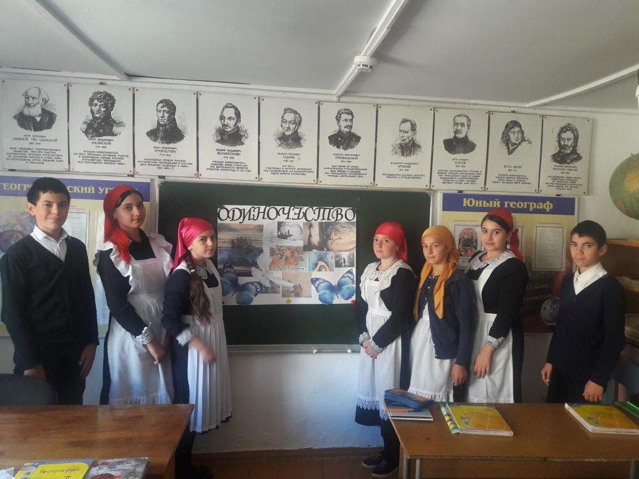

**2.10.2017 г.**

Подростковый возраст очень сложный и противоречивый. Чаще всего его называют «трудным» или «переломным». Именно в это время «правильное» поведение сменяется «неправильным». Подростковый период – испытание, данное каждому человеку. Но не у всех подростков этот период проходит гладко. Этот жизненный опыт нельзя передать другому. Он у каждого подростка свой личный и очень индивидуальный.

Человек взрослеет благодаря преодолению препятствий, и даже несчастий. Конечно, они не должны быть настолько сильны, чтобы сломить его личность. Они должны его закалить и многому научить. У подростков существует очень много проблем. Все подростки разные, как и взрослые люди. Они отличаются друг от друга своим темпераментом, эмоциями, чувствами, своим внутренним миром, своим мировоззрением.

Многие подростки очень общительны, имеют много друзей, находчивы в любых ситуациях, веселы и даже беспечны.

Но есть подростки, которые очень одиноки в своей юной жизни. Проблема одиночества подростков существует сегодня. С чем это связано?

Я являюсь классным руководителем девятого класса и знаю, что не все подростки хорошо себя чувствуют в школе и в классе. Я долго думала над причинами появления этой проблемы и пришла к своим практическим следующим выводам:

1. Одиночество подростков связано с положением подростка в семье. Если родители ссорятся между собой, не дружно живут или решают только свои проблемы, конечно, в такой семье подросток будет одинок. Он чувствует свою ненужность, очень часто подростки замыкаются в себе, не хотят ни с кем общаться, становятся очень замкнутыми и «закрытыми».

2. Когда родителям нет дела до ребёнка, он «выходит» на улицу и может попасть в неприятное окружение, он бежит из дома, ему там плохо и неуютно.

3. Наступает чувство уныния и потерянности. Дома плохо, подросток хочет найти себя в школе, но он не может всем рассказать о проблемах в семье, он одинок и в классном коллективе. Все общаются друг с другом, все рассказывают о родителях с гордостью, он отходит в сторону и молчит.

4. Зависть. Это плохое чувство, но оно свойственно подросткам.

Все родители имеют разное социальное положение, получают разные зарплаты и по - разному обеспечивают своих детей. Это проявляется и в одежде, которую носят подростки, и в обуви, которую носят дети и даже в том, какие суммы денег сдаются на школьные нужды и, особенно на выпускные вечера. А ведь каждый подросток хочет выглядеть по -особенному на таких школьных событиях.

Я очень часто беседую с такими учениками, стараюсь им помочь своим учительским мудрым советом. Ведь недаром говорят, что учитель –это «вторая мама».

**Проблема эта действительно серьёзная. Где же найти выход?**

1. Не замыкаться в себе, найти одного настоящего друга, которому можно доверять и который тебя поймёт и поддержит.

2. Не сидеть дома, замыкаясь в своём пространстве. Посещать места: клубы или то, что интересно подростку.

3. Поискать причину в себе, и понять, что к другим подросток имеет завышенные требования.

4. Найти для себя идеал и стараться хоть в чём - нибудь быть на него похожим.

5.огие подростки очень любят животных. Почему бы не завести домашнего питомца. Начиная заботиться о животном, у подростка появится много забот, которые отвлекут его от грустных и одиноких мыслей.

6. Помогать другим людям. Не злиться, становиться добрее. Когда ты помогаешь другим, ты чувствуешь свою значимость и нужность и забываешь о своём одиночестве.

7. Поменять свои мысли. Если в голове крутятся мысли о том, что ты одинок, тебе плохо и ты никому не нужен, нужно думать о противоположном: « Я нужен всем», « мне хорошо», « меня все любят».

8. Стараться быть счастливыми и тогда на тебя посмотрят другими глазами.